**Acadelle**

**Fejlesztői**

**Frontendhez használt nyelvek:**

* **HTML:** A weboldal elemeinek megjelenítését és azok használatát elősegítő nyelv.
* **CSS** A weboldalak megjelenítésére és azok formázására szolgáló nyelv.
* **JavaScript:** A weblap interaktivitását és funkcióbeli működésére alkalmas programozási nyelv.

**Backendben használt nyelvek és rendszerek:**

* **PHP:** szerveroldali programozási nyelv, amelyet használunk weblap fejlesztéséhez.
* **MySQL:** adatbázis-kezelő rendszer, ezt használjuk weblaphoz a fejlesztése során.

**Tervezés**

**Felhasználóbarát felület, egyszerű navigáció, letisztult megjelenítés**

**Felhasználóbarát felület:**

a weboldal felhasználóbarát, és könnyen navigálható az

első látogatástól kezdve.

**Egyszerű navigáció:**

A navigációs rendszer egyszerűsítése és átláthatósága. Minimálisra csökkentettük a menüpontokat, és világos,érthető címeket használtunk.

**Stílusos megjelenés:**

A weboldal megjelenését úgy terveztük meg, hogy vonzó

legyen. A weboldal modern és professzionális

megjelenésű, miközben könnyen áttekinthető

**A problémák javítása:**

Először is megnéztük hogy az eseménykezelők hozzá vannak e rendelve a gombokhoz és azok jól működnek e, ha nem, akkor kikerestük a hozzárendelt oldalt és ott javítottuk ki a problémát. Aztán a CSS-ben akadtunk meg ahol a gombok egy osztályban voltak, amit több részre kellett osztani.

A funkciók miután újra írtuk őket már működtek. A térképen való elhelyezkedést a koordináták átírásával kezdtük, de ismeretlen hiba miatt nem mentette el a pozíciót. Ezt úgy orvosoltuk, hogy térkép linket másoltunk be, ami a koordinátákat is tartalmazza.

**Regisztráció:**

* v1.0:
  + 500 Internal Server Error – Szerveroldali hiba: A .env fájlban nem voltak beállítva az adatbázis kapcsolat adatai.
  + 409 Conflict – Duplikált adatok: Ha létezett duplikált adat, megtisztítottuk az adatbázist azoktól a rekordoktól amik egynél több emaillel rendelkeztek, azután egy ellenőrzés megírása után már megszűnt a hiba.
* v2.0:
  + 500 Internal Server Error – Szerveroldali hiba: Az adatbázisban létező táblákkal nem volt megegyező a migrációknak szükséges szerkezettel. Ezt a php artisan migrate paranccsal sikerült megoldanunk.
  + 403 Forbidden – Jogosultsági probléma: A szerver konfigurációját megnézve nem frissítettük őket, ezért merült fel a hiba. Frissítés után a hiba megszűnt.
* v3.0:
  + 400 Bad Request – Hibás kérés: Az adatbázisban nem volt megfelelő típus beállítva a mezőknek. Ezeket beállítottuk és nem volt probléma.
  + 422 Unprocessable Entity – Validációs hiba: A felhasználókat kezelő táblákban nem volt az email egyedisége helyesen beállítva. Ennek beállítása után a hiba nem merült fel.
  + Egyedi kulcs megsértése (HTTP 500 vagy 23000 SQLSTATE): Ezt egy error log-gal javítottuk ki mivel a duplikált emailnél ütközés történt és ezért egy kezelést kellett alkalmazni hogy a hiba elháruljon.
* v4.0:
  + Az egyik táblában nem állítottunk át egy mezőt egyedi kulcsra. Ezt hamar is sikerült orvosolnunk.
  + Adatbázis kapcsolódási hiba (HTTP 500 - Internal Server Error): Itt vettük észre hogy eltűnt vagy törlődött a .env fájl. Ezt nehezen, de úgy tudtuk kijavítani hogy létrehoztunk egy másik projektet és abból másoltuk ki, az adatokat pedig megadtuk az eredeti projektnek megfelelően.

**Bejelentkezés:**

* v1.0:
  + Adatbázis kapcsolódási hiba (HTTP 500 - Internal Server Error): Itt vettük észre hogy eltűnt vagy törlődött a .env fájl. Ezt nehezen, de úgy tudtuk kijavítani hogy létrehoztunk egy másik projektet és abból másoltuk ki, az adatokat pedig megadtuk az eredeti projektnek megfelelően.
* v2.0:
* Autentikációs hiba (HTTP 401 - Unauthorized): Ezt a hibát úgy hárítottuk el, hogy egy figyelmeztetést adtunk hozzá ami jelzi, hogy rossz a felhasználói adat.
* Token hiba (HTTP 419 - Page Expired): A config/session.php fájlban nem voltak jók a beállítások. Javítás után hiba nem merült fel.
* v3.0:
  + Autentikációs hiba (HTTP 401 - Unauthorized): Lekezeltük a bejelentkeztetést és elhárult a probléma.
  + A felhasználó indexét az adatbázisból nem lehetett lekérdezni az adatbázis nem megfelelő kapcsolata miatt, amit úgy oldottunk meg, hogy átírtuk a kapcsolatot.
  + A bejelentkező oldalról nem megfelelően irányította át a felhasználót a nézetre. Az oldalra mutató hivatkozás el lett írva, ezt azonnal ki is javítottuk.
* v4.0:
  + A felhasználó indexét az adatbázisból nem lehetett lekérdezni az adatbázis nem megfelelő kapcsolata miatt. Egy másik táblához kapcsoltuk az oldalt, ezért ezt átírtuk a helyes táblához.
  + Migrációs problémák (HTTP 500 vagy 42S02 SQLSTATE): Nem alkalmaztuk a migrációkat, de utána lefuttatuk őket *a php artisan migrate* paranccsal.
  + Nem megfelelően irányította át a felhasználót a nézetre, a hibás elérési út miatt a web.php-ben. Az elérési utat átírtuk a helyes oldalra mutató hivatkozására.
  + Hibás adatbázis kapcsolat az oktato és a kapcsoló táblákközött. A Kapcsolatot áthelyeztük a helyes mezőre mutatva.

**Tanulói nézet:**

* v1.0:
  + 500 Internal Server Error – Szerveroldali hiba: Egy elavult funkció okozta a problémát, ezt kitöröltük és újraírtuk a funkciót ami segített a kódon.
  + 422 Unprocessable Entity – Validációs hiba: A felhasználókat kezelő táblákban nem volt egy mező egyedisége helyesen beállítva. Ennek beállítása után a hiba nem merült fel.
  + A bejelentkezés után a route útvonal nem működött megfelelően, a [tanuloi.tanuloi] nem található hiba lépett fel. A cache nem frissült le, emiatt töröltük ezekkel a parancsokkal: *php artisan route:clear php, artisan config:clear, php artisan cache:clear.*
  + A felhasználói adatok változója nem került átadásra a weboldalra, és nem jelentek meg. Ezzel a problémával úgy küzdöttünk meg, hogy az adatbázisból rossz helyről kértük az adatokat, ezért ezt átirányítottuk és ezután megjelentek.
  + A tanuló nem tudott jelentkezni kurzusokra, mert nem volt megfelelő a felhasználó kezelése. A bejelentkezett tanuló adatait nem tartotta meg a weboldal és a session. A session élettartama alacsony volt, ezért megnöveltük, hogy az adatok ne vesszenek el.
  + A kurzusok adatai nem jelentek meg a weboldalon, mert nem kerültek átadásra a változón keresztül. Egy üres próba kurzuson felejtettük a hivatkozást, ezt átírtuk az élő projekthez írt kurzushoz az elérési utat.
* v2.0:
  + 500 Internal Server Error – Szerveroldali hiba: Nem volt megfelelő jogosultsága egy fájlnak, miután megkapta a jogot működött.
  + A kurzusok adatai közül csak a kurzus neve és a helyszíne jelent meg, de az oktató neve és a kurzus összege nem. Itt is szükséges volt a cache tisztítás.
  + A kurzusok, amelyekre a tanuló jelentkezett nem jelent meg a felhasználói profiljában. Nem voltak összekötve a kapcsolatok és oldal megjelenítése, ezt kijavítottuk és utána már megjelent
  + A kurzusok adatai, amelyre a tanuló jelentkezett nem jelent meg a weboldalon, NULL értékkel tért vissza.
  + Hibás adatbázis kapcsolat, az elsődleges kulcsok beállítása helytelen volt. Az adattáblák között a kulcsok rossz beállításokat kaptak, az adatok nem lettek lekérdezve, az adattáblák között nem jött létre kapcsolat.
  + A kurzusok többször megjelentek a weboldalon, amelyekre

jelentkezett, de az adataik nem. A jelentkezés után nem kerültek mentésre a felhasználó adatai, ezt kijavítottuk és miután a mentés sikeres lett az adatok is megjelentek.

* + A fizetési lehetőségnél, a bejelentkezett tanuló id-ja NULL értéket kapott, ami miatt nem jelentek meg a már felvett kurzusai és a kurzusok összege. A validáció miatt nem működött, ennek az id kérés előtt kell megtörténnie, elhárítottuk a hibát és a fizetés működött.
* v3.0:
  + A kurzusok befizetésénél az összeg megadásánál, nem töltötte fel az adatbázisba az összeget a kapcsolótáblába. A backend és frontend között hoztuk helyre a kapcsolatot, ennek köszönhetően az oldal működött.
  + A kurzus fizetésénél, a bekérőmezőbe nem lehetett írni összeget. Ezt kijavítottuk azzal, hogy a mező típusát átírtuk szám típusúra.
  + Az idegenkulcsok és az elsődleges kulcsok, rossz összekötéssel lettek beállítva és a kapcsolat nem jött létre az adattáblák között. Ezeket újrakötöttük és működött.
  + Az adattáblák között nem jött létre kapcsolat, Internal Server Error, szerveroldali hiba. Nem volt megfelelő jogosultsága egy fájlnak, miután megkapta a jogot működött.
* v4.0:
  + SQLSTATE[42S22]: Column not found: 1054 Unknown column &#39;id&#39; in &#39;where clause&#39; (Connection: mysql, SQL: update `kapcsolati_tabla` set `befizetett_osszeg` = 10000, `kapcsolati_tabla`.`updated_at` = 2025-03-06 10:14:11 where `id` is null). az *id* mező miatt új táblát hoztunk létre a régi adatokat beleírva és ezután ilyen probléma nem merült fel.
  + A kapcsolati táblába NULL értékkel tért vissza az adatbázisba, a kiválasztott kurzus befizetéséhez. Hiányzott az elsődleges kulcs. Ezt hozzáadtuk és a hiba el is hárult.
  + A tanuló befizetésénél, az összeg megadása után, a tanuló id-ja NULL volt, a befizetés után ismét a bejelentkező oldalra dobta a felhasználót. A bejelentkezés sikeres volt, de a session nem tárolta el a felhasználó azonosítóját, emiatt újra be kell jelentkezni.
  + A bejelentkezés után, a route helytelen beállítása miatt, nem jelent meg a nézet. A [tanuloi.tanuloi] not found hiba tért vissza. Ezt átírtuk [tanuloi.index]-re ezzel a nézet megfelelően megjelent.
  + A befizetés fülben a lekérdezéssel nem jelentek meg azok a kurzusok, amelyekre jelentkezett. A kapcsoló táblában nem tárolta a kurzusokat amelyekre a tanuló jelentkezett. Ezt kijavítva folytathattuk munkánkat.
  + A befizetés fülben a lekérdezéssel nem jelentek meg a kurzusokhoz tartozó összegek. CSS-ben találtuk meg a hibát, csak ki kellett bővíteni az összegnek szánt helyet.

**Oktatói nézet:**

* v1.0:
  + Az oktató felhasználói adatait nem kérdezte le, a változó nem kapott értéket a nézetben. A controller nem adta át megfelelően az adatot. Ezt át kellett írnunk. Azután nem történt hiba
* v2.0:
  + Az oktató felhasználói neve nem jelent meg a fejlécben, mert a változó értéke nem került átadásra. A HTML-ben elírás miatt nem jelent meg, emiatt ki kellett javítani a hibás sort.
  + A kurzus létrehozásakor a 500 Internal Server Error – Szerveroldali hiba lépett fel. PHP verzió frissítésre volt szükség. Frissítés után nem merült fel probléma.
  + A kurzus létrehozásakor az adatok nem tárolódtak el az adatbázisban, és a kurzusok nem jöttek létre. Ehhez hozzáírtuk az eltárolást és annak elérését ezek után nem jött elő a hiba.
  + Az oktatói nézeten nem jelent meg a stílus. Egy karaktert kihagytunk a meghívásban ezt pótoltuk.
* v3.0:
  + A kurzus létrehozásakor, hibás táblakapcsolat miatt nem jött létre a kurzus és nem került be az adatbázisba. Adtunk neki egy fix tartalmat (például a keretet) hogy tudjon mit menteni ezt követve nem történt hasonló eset.
  + Az adatbázisban az elsődleges és idegen kulcsok között ütközés történt. Töröltük a kulcsokat és újraírtuk őket.
  + A kurzus létrehozásakor a 500 Internal Server Error – Szerveroldali hiba lépett fel. Cache mappát kellet létrehozni, mivel az egy ismeretlen ok miatt törlődött.
  + Autentikációs hiba (HTTP 401 - Unauthorized): a felhasználói nézet betöltésekor autentikációs hiba lépett fel. Lekezeltük megfelelően az oktatókat és elhárult a probléma.
  + A felhasználó adatainak lekéréseikor az adatok nem töltődtek be, az adatbázisban a táblák közötti kapcsolat hibás volt. A kapcsolatot újrakötöttük.
  + 409 Conflict – Duplikált adatok: az adatok lekérése közben duplikált adatok jöttek létre, mert még egyszer létre hozta a felhasználó adatait. Ha létezett duplikált adat, megtisztítottuk az adatbázist azoktól a rekordoktól amik egynél több emaillel rendelkeztek, azután egy ellenőrzés megírása után már megszűnt a hiba.
* v4.0:
  + Autentikációs hiba (HTTP 401 - Unauthorized): a felhasználói nézet betöltésekor autentikációs hiba lépett fel. A felhasználókat le kellett kezelnünk. A lekezelés következtében nem volt probléma.
  + A kurzus létrehozásakor a 500 Internal Server Error – Szerveroldali hiba lépett fel. Az XAMPP alkalmazásban nem indult el az Apache.
  + A felhasználó adatai nem kerültek átadásra a nézetbe, ezért az adatok nem jelentek meg. Az adatok nem voltak összekötve a nézettel. Összekötés után megjelentek az adatok.
  + A web.php-ben a route elérés az oktatói nézethez hibásan lett elmentve, ami Internal Server Errort okozott. Hibakódja: 500. Átírtuk az elérést és a probléma megoldódott.
  + Az oktató felhasználói adatait nem kérdezte le, a változó nem kapott értéket a nézetben. A változót megváltoztattuk, ezután az értéket is kapott és meg is jelent.
  + Az oktató kurzusainak lekérdezése nem jött létre, mert a változó értéke nem került átadásra a nézetnek, hibás elérési út a routingban. Az elérési utat átírtuk a helyesre, ezzel a hiba megszűnt.
  + Az oktatóhoz tartozó tanulók listája nem került lekérdezésre, a változó értéke itt sem került átadásra. A tanulók listája nem volt összekötve az oktató nézettel, ezért összekötöttük és azután egy stílusmódosítással már megoldottuk a problémát.
  + Az oktató nézetének betöltésekor session kezelési hiba miatt a kurzusok és a tanulók listájának lekérdezése nem történt meg. Az adatbázisban nem volt meg a jogosultság a kurzusok és tanulok táblához. Ezeknek megadtuk a megfelelő jogokat.

**Az adatbázis**

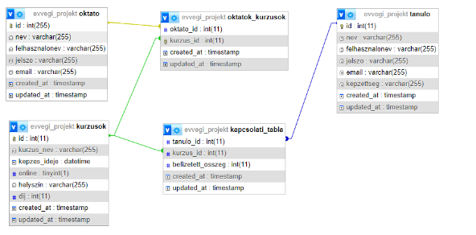

**A táblák**

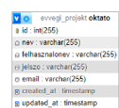

**oktato tábla**

Két fő adattároló tábla található az adatbázisban ebből az egyik az oktato, ebben az adattáblában az oktatók adatait tárolja.

**id:** Egyedi azonosító, amely automatikusan növekszik minden új oktató létrehozásakor.

**email:** Egy emaillel lehet regisztrálni és/vagy bejelentkezni.

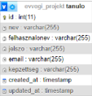

**tanulo tábla**

Ez a másik főbb adattároló tábla a tanulo, itt a tanulók adatait rögzítjük.

**id:** Egyedi azonosító, amely automatikusan növekszik minden új tanuló létrehozásakor.

**email:** Egy emaillel lehet regisztrálni és/vagy bejelentkezni.

**kepzettseg:** A tanuló képzettségét eltároljuk hogy az megjelenjen az oktatónak.

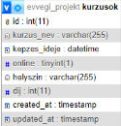

**kurzusok tábla**

Ebben a táblában rögzülnek a kurzusok.

**id:** Egyedi azonosító, amely automatikusan növekszik minden új kurzus létrehozásakor.

**kepzes_ideje:** Ez tartalmazza a képzések idejét.

**online:** Ez a helyszín helyett választható ezért ha a helyszín nincs, de az online, akkor kerül mentésre az adatbázisban.

**helyszin:** a helyszínt menti el.

**dij:** Ez a kurzusoknak az árát menti el.

**Felhasználói rész**

**A projekt témája:**

A projektben egy olyan weboldal létrehozása szerepel, amely az oktatást teszi egyszerűbbé mind oktatók, mind pedig tanulók számára. Az oktatók kurzusokat hozhatnak létre, amelyekkel segíthetik a tanulók fejlődését. A tanulóként regisztrálók pedig ezeket a kurzusokat vehetik fel és kezdhetik meg tanulmányikat akár online vagy az oktató által kijelölt helyen. Az oldalra a regisztráció teljesen ingyenes, a kurzusok összegét az oktatók határozhatják meg.

**Navigációs menüsor:**

* Főoldal
* Rólunk
* Kurzusok
* Oktatók
* Kapcsolat

**Rendszerkövetelmények:**

* A weboldal eléréséhez és futtatásához böngésző szükséges. Támogatott böngészők: Google Chrome, Opera, Microsoft Egde és ezek legújabb verziói.
* Operációs rendszer: Windows
* Internetkapcsolat szükséges

**Főoldal:**

A főoldalon megtekinthetőek az oktatók és kurzusok egy része, amelyeket külön oldalon is el lehet érni. Az oldalról néhány információ is megtekinthető, az oldal legalján pedig elérhetőségeink, illetve a hírlevélre való feliratkozás is lehetséges.

**Rólunk:**

A rólunk oldalt a navigációs menüből vagy a főoldal rólunk szekciójából is meg lehet tekinteni. Ezen az oldalon egy rövid leírás szerepel rólunk, az oldalról és hasznos információkat tekinthet meg oktatóinkról és a kurzusainkról.

**Felhasználói regisztráció és bejelentkezés:**

A regisztrációt a „Csatlakozz most ->” vagy a „Regisztráció” gombra kattintva érheti el. A regisztrációs oldalon oktatóként vagy tanulóként lehet regisztrálni. Mindkettő esetben kötelező megadni egy érvényes email címet, jelszót, felhasználónevet, a felhasználó teljes nevét, a szerepkört (két lehetőség van oktató vagy tanuló), a képzettség megadása azonban csak a tanulók számára kötelező, az oktatóknak nem kell megadniuk. A regisztrációt követően a felhasználói adatok adatbázisban tárolódnak el.

A bejelentkezést a regisztrációs oldalról is és a „Csatlakozz most ->” gombra kattintva is el lehet érni. A bejelentkezéshez az email címet és a jelszót kell megadni. Ezt követően megjelenik a felhasználó profil oldala, ahol a saját adatait tekintheti meg.

**Kurzusok kezelése:**

Az oktatók tehetnek közzé kurzusokat, amelyeket adatbázisban tárolunk el. Ezek a kurzusokat a főoldalon és a kurzusok oldalon is megtekinthetőek. A kurzusok oldala a navigációs sorban található meg.

Kurzus létrehozása:

Az oktatói felületen történik a kurzusok létrehozása egy űrlap kitöltésével. Az oktatóknak a kurzus létrehozásához meg kell adniuk a kurzus nevét, helyszínét (két opció közül lehet választani, az oktató vagy megjelöl egy helyszínt vagy pedig online tartja meg a kurzust), időpontját, és az összeget, hogy mennyibe kerül a kurzus. Miután az oktató létrehozta a kurzust, az bekerül az adatbázisba és megjelenik a kurzusok oldalon, ahol a tanulók jelentkezhetnek rá.

Jelentkezés a kurzusra:

A tanulók a kurzusok oldalon jelentkezhetnek egy, már létrehozott kurzusra. Az oldalon megjelenik a kurzus neve, időpontja, az oktató neve és a kurzus összege. A jelentkezést a jelentkezés gombra kattintva lehet leadni. A kurzus kifizetése a tanuló saját oldalán a fizetés opciónál tehető meg. Az oktató a saját felhasználói profilján tekintheti meg, hogy az adott kurzusra jelentkezők fizettek e már a kurzusért.

**Oktatók:**

Az oktatók oldalon a regisztrált oktatók láthatóak és az elérhetőségeik, amik ikonokkal vannak jelölve. Ezek az ikonok az oktatók képei alján helyezkednek el sorban. Ezek az oktatók közösségi oldalaira irányítanak. (Facebook, Instagram, X).

**Kapcsolat:**

Ezen az oldalon található a pontos elhelyezkedése (Székhelye) az oldalnak és ugyanitt található az oldallal való kapcsolatfelvétel is, amelyben meg kell adni egy nevet és a megjegyzés rovatban az üzenetet alatta található az elküldő gomb, ami visszajelzést is ad, hogy az üzenet elment.

**Lábléc:**

* Gyorslinkek: Rólunk, Kapcsolatfelvétel
* Elérhetőségek: Helyszín, email, telefonszám, közösségi oldalak elérhetősége (X, Youtube, Facebook, LinkedIn)
* Hírlevél: Egy érvényes email cím megadásával lehetőség van feliratkozni a hírlevélre.

**Tesztelői rész**

**A kezdetek:**

Egy template volt a kiindulópont, aminek a kezdetekor leginkább a javascripttel és a css-el volt gondunk. A javascriptben legtöbbször visszatérő problémák a gombok meghívása és annak megfelelő működése, illetve a lapmegnyitások.

A css-ben a gombokat külön kellett volna kezelnünk, ennek ellenére mi egyben kezeltük, amik később derültek ki amikor már más lapokat hoztunk létre. Ezeket a problémákat folyamatosan orvosoltuk ahogy felbukkantak, de hogy dinamikusabban haladjunk áttértünk a szerveres oldalra

**Átlépés a szerverre:**

Ekkor sok funkció nem működött, ezért minden funkciót újra kellett írni. A fontosabbak: a lapok egymásra irányítása, az értesítések (alertek) feldobása, lábléc megjelenése, térképen lévő elhelyezkedés.

**Lapok létrehozása:**

A szerveren hoztuk létre legtöbb oldalt, mint például: bejelentkezés, regisztráció, oktatók, tanulói és oktatói nézet. Miután ezeket létrehoztuk az addigra már kész adatbázisból kezdtünk el lekérdezéseket írni, hogy lássuk a problémákat min kell javítani.

**Regisztráció:**

* v1.0:
  + 500 Internal Server Error – Szerveroldali hiba: az űrlap létrehozása és a laravel kód megírása után a felhasználó adatok adatbázisba töltésekor szerveroldali hiba lépett fel az oldalon.
  + 409 Conflict – Duplikált adatok: Az email cím megadásakor az adatbázisban többször is létrehozta a regisztrált felhasználó adatait, ami miatt duplikált adatok jöttek létre és ez hibát okozott.
* v2.0:
  + 500 Internal Server Error – Szerveroldali hiba: A szerveroldali hiba ismét megjelent a jelszó titkosított verziójának adatbázisba való mentésekor.
  + 403 Forbidden – Jogosultsági probléma: A jelszó adatbázisba való mentésekor jogosultsági probléma lépett fel.
* v3.0:
  + 400 Bad Request – Hibás kérés: Az adatok adatbázisba való mentésekor lépett fel ez a hiba.
  + 422 Unprocessable Entity – Validációs hiba: Az email cím mentésekor lépett fel ez a hiba. Az adatbázisba nem mentette el a felhasználó adatait.
  + Egyedi kulcs megsértése (HTTP 500 vagy 23000 SQLSTATE):
* v4.0:
  + 409 Conflict – Duplikált adatok: Az adatok nem kerültek be az adatbázisba és a 409es hiba lépett fel a weboldalon.
  + Adatbázis kapcsolódási hiba (HTTP 500 - Internal Server Error): A laravel nem tudta összekapcsolni az adatbázist a projektben bekért adatokat, így menteni sem lehetett azokat.

**Bejelentkezés:**

* v1.0:
  + Adatbázis kapcsolódási hiba (HTTP 500 - Internal Server Error): Az adatbázissal való kapcsolat nem jött létre a projekt fájlokkal.
* v2.0:
  + Autentikációs hiba (HTTP 401 - Unauthorized): a felhasználó bejelentkeztetésénél autentikációs hiba lépett fel.
  + Token hiba (HTTP 419 - Page Expired): CSRF tokenhiba miatt nem sikerült a bejelentkezés
* v3.0:
  + Autentikációs hiba (HTTP 401 - Unauthorized): a felhasználó bejelentkeztetésénél autentikációs hiba lépett fel.
  + A felhasználó indexét az adatbázisból nem lehetett lekérdezni az adatbázis nem megfelelő kapcsolata miatt.
  + A bejelentkező oldalról nem megfelelően irányította át a felhasználót a nézetre.
* v4.0:
  + A felhasználó indexét az adatbázisból nem lehetett lekérdezni az adatbázis nem megfelelő kapcsolata miatt.
  + Migrációs problémák (HTTP 500 vagy 42S02 SQLSTATE): a bejelentkezés nem működött megfelelően a hibás migrációs fileok miatt.
  + Nem megfelelően irányította át a felhasználót a nézetre, a hibás elérési út miatt a web.php-ben.
  + Hibás adatbázis kapcsolat az oktato és a kapcsoló táblák között.

**Oktatók:**

Ezen az oldalon az oktatók kártyáit nem sikerült a megfelelően sorba rendezni, ezt úgy javítottuk ki, hogy megszabtuk, hogy hány kártya lehet egy sorban és ha nem fér akkor tegye eggyel lentebb. Itt az elérhetőségi ikonokat is a fényképek alsó vonalára tettük, hogy a kártyához legyen rendelve és azokhoz igazodjon.

**Tanulói nézet:**

Itt a kurzusok megjelenítésével töltöttük a legtöbb időt, mivel a kurzusok számát nem kérte le az oldal az adatbázisból. Ezen kívül a fizetés kiválasztása és elküldése nem történt meg. A kurzusokat kártyákban jelenítettük meg, hogy áttekinthetőbb legyen, ami viszont azt okozta, hogy nem jelent meg a kártya, vagy csak annak a szövege. Ezen úgy tudtunk segíteni, hogy listanézetbe tettük őket.

* v1.0:
  + 500 Internal Server Error – Szerveroldali hiba: a tanulói oldal betöltésekor a hibás php kód miatt server hiba történt, és az oldal elérhetetlen volt.
  + 422 Unprocessable Entity – Validációs hiba: A bejelentkezés után a felhasználói adatok nem jelentek meg a bejelentkezett felhasználó adatai.
  + A bejelentkezés után a route útvonal nem működött megfelelően, a [tanuloi.tanuloi] nem található hiba lépett fel.
  + A felhasználói adatok változója nem került átadásra a weboldalra, és nem jelentek meg.
  + A tanuló nem tudott jelentkezni kurzusokra, mert nem volt megfelelő a felhasználó kezelése. A bejelentkezett tanuló adatait nem tartotta meg a weboldal és a session.
  + A kurzusok adatai nem jelentek meg a weboldalon, mert nem kerültek átadásra a változón keresztül.
* v2.0:
  + 500 Internal Server Error – Szerveroldali hiba: a tanulói oldal betöltésekor a hibás php kód miatt server hiba történt, és az oldal elérhetetlen volt.
  + A kurzusok adatai közül csak a kurzus neve és a helyszíne jelent meg, de az oktató neve és a kurzus összege nem.
  + A kurzusok, amelyekre a tanuló jelentkezett nem jelent meg a felhasználói profiljában.
  + A kurzusok adatai, amelyre a tanuló jelentkezett nem jelent meg a weboldalon, NULL értékkel tért vissza.
  + Hibás adatbázis kapcsolat, az elsődleges kulcsok beállítása helytelen volt.

Az adattáblák között a kulcsok rossz beállításokat kaptak, az adatok nem lettek lekérdezve, az adattáblák között nem jött létre kapcsolat.

* + A kurzusok többször megjelentek a weboldalon, amelyekre jelentkezett, de az adataik nem.
  + A fizetési lehetőségnél, a bejelentkezett tanuló id-ja NULL értéket kapott, ami miatt nem jelentek meg a már felvett kurzusai és a kurzusok összege.
* v3.0:
  + A kurzusok befizetésénél az összeg megadásánál, nem töltötte fel az adatbázisba az összeget a kapcsolótáblába.
  + A kurzus fizetésénél, a bekérőmezőbe nem lehetett írni összeget.
  + Az idegenkulcsok és az elsődleges kulcsok, rossz összekötéssel lettek beállítva és a kapcsolat nem jött létre az adattáblák között.
  + Az adattáblák között nem jött létre kapcsolat, Internal Server Error, szerveroldali hiba.
* v4.0:
  + SQLSTATE[42S22]: Column not found: 1054 Unknown column 'id' in 'where clause' (Connection: mysql, SQL: update `kapcsolati_tabla` set `befizetett_osszeg` = 10000, `kapcsolati_tabla`.`updated_at` = 2025-03-06 10:14:11 where `id` is null).
  + A kapcsolati táblába NULL értékkel tért vissza az adatbázisba, a kiválasztott kurzus befizetéséhez.
  + A tanuló befizetésénél, az összeg megadása után, a tanuló id-ja NULL volt, a befizetés után ismét a bejelentkező oldalra dobta a felhasználót.
  + A bejelentkezés után, a route helytelen beállítása miatt, nem jelent meg a nézet. A [tanuloi.tanuloi] not found hiba tért vissza.
  + A befizetés fülben a lekérdezéssel nem jelentek meg azok a kurzusok, amelyekre jelentkezett.
  + A befizetés fülben a lekérdezéssel nem jelentek meg a kurzusokhoz tartozó összegek.

**Oktatói nézet:**

Itt is előfordult adatbázis szinkronizálási probléma, de a kurzus létrehozása és törlése nem csak az adatbázisnál, hanem a megjelenítésnél is felbukkant.

* v1.0:
  + Az oktató felhasználói adatait nem kérdezte le, a változó nem kapott értéket a nézetben.
* v2.0:
  + Az oktató felhasználói neve nem jelent meg a fejlécben, mert a változó értéke nem került átadásra.
  + A kurzus létrehozásakor a 500 Internal Server Error – Szerveroldali hiba lépett fel.
  + A kurzus létrehozásakor az adatok nem tárolódtak el az adatbázisban, és a kurzusok nem jöttek létre.
  + Az oktatói nézeten nem jelent meg a stílus.
* v3.0:
  + A kurzus létrehozásakor, hibás táblakapcsolat miatt nem jött létre a kurzus és nem került be az adatbázisba.
  + Az adatbázisban az elsődleges és idegen kulcsok között ütközés történt.
  + A kurzus létrehozásakor a 500 Internal Server Error – Szerveroldali hiba lépett fel.
  + Autentikációs hiba (HTTP 401 - Unauthorized): a felhasználói nézet betöltésekor autentikációs hiba lépett fel.
  + A felhasználó adatainak lekéréseikor az adatok nem töltődtek be, az adatbázisban a táblák közötti kapcsolat hibás volt.
  + 409 Conflict – Duplikált adatok: az adatok lekérése közben duplikált adatok jöttek létre, mert még egyszer létre hozta a felhasználó adatait.
* v4.0:
  + Autentikációs hiba (HTTP 401 - Unauthorized): a felhasználói nézet betöltésekor autentikációs hiba lépett fel.
  + A kurzus létrehozásakor a 500 Internal Server Error – Szerveroldali hiba lépett fel.
  + A felhasználó adatai nem kerültek átadásra a nézetbe, ezért az adatok nem jelentek meg.
  + A web.php-ben a route elérés az oktatói nézethez hibásan lett elmentve, ami Internal Server Errort okozott. Hibakódja: 500.
  + Az oktató felhasználói adatait nem kérdezte le, a változó nem kapott értéket a nézetben.
  + A kurzusok létrehozásakor a duplikált adatok hiba lépett fel, az adatbázisban többször hozta létre a kurzusokat NULL értékkel.
  + Az oktató kurzusainak lekérdezése nem jött létre, mert a változó értéke nem került átadásra a nézetnek, hibás elérési út a routingban.
  + Az oktatóhoz tartozó tanulók listája nem került lekérdezésre, a változó értéke itt sem került átadásra.
  + Az oktató nézetének betöltésekor session kezelési hiba miatt a kurzusok és a tanulók listájának lekérdezése nem történt meg.

**Adatbázis:**

MySQL-t választottuk és az elején ki is derült, hogy a kapcsolatok és összekötésekkel gond akadt, ezentúl volt tábla hiány is, amit azonnal ki is javítottunk.

* 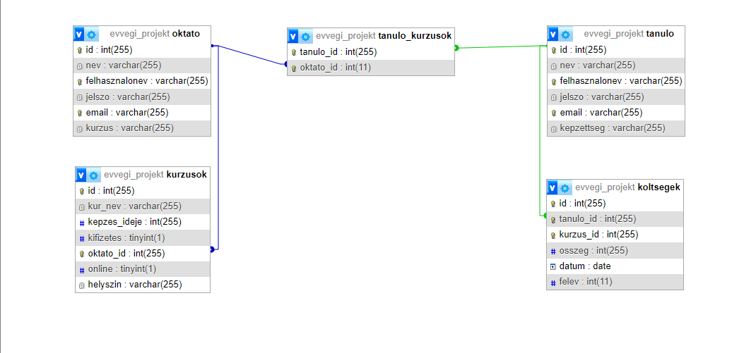v1.0:
  + Táblák:
    - oktato
    - kurzusok
    - tanulo_kurzusok
    - tanulo
    - koltsegek
  + Kezdetben a legelső alkalommal csak egy kapcsolótáblát hoztunk létre.
  + Az elsődleges és idegenkulcsok beállítása, hibás volt, és a kapcsolatok a táblák között nem jöttek létre, a lekérdezések több helyen nem működtek, és az adatok nem töltődtek az adatbázisba.
  + Az adatok között redunndancia jött létre és több adat is rossz helyen volt az adatbázis mezőiben.
* v2.0:
  + 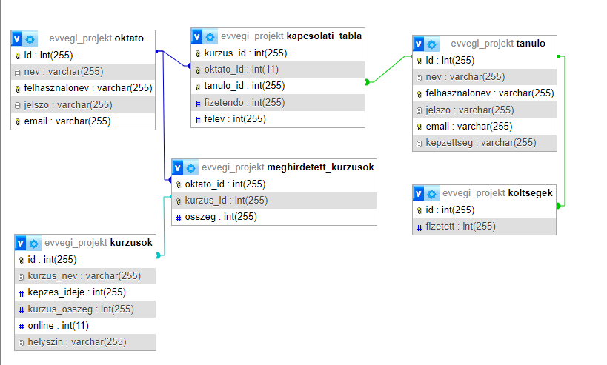Egy helyett két kapcsolótáblát késztettünk, hogy megakadályozzuk az adatok redunndaciáját.
  + Módosítottuk a tanulo_kurzusok táblát, kapcsolati_tablara.
  + Módosított mezők:
    - kurzus_id
    - oktato_id
    - tanulo_id
    - fizetendo
    - felev
  + Új tábla:
    - meghirdetett_kurusok
  + Az új kapcsolótábla kapcsolja össze a kurzusokat és az oktatókat, így a kurzusok és a hozzájuk tartozó adatok nem kerültek be kétszer az adatbázisba.
  + A kurzusok táblában a kifizetes mező osszeg néven a kapcsolótáblába került.
  + Az oktato táblából törlésre került a kurzus mező, mert a kurzusokat a kurzusok tábla tárolja, a kapcsolati_tabla és a meghirdetett_kurzusok tábla köti össze.
  + A koltsegek tábla most már csak a tanuló által befizetett összeget tárolja, nem pedig a kurzus teljes összegét. Erre azért volt szükség, hogy kiszámítható legyen a még fennmaradt összeg, ami a kurzus teljes összegéből hiányzik.
* 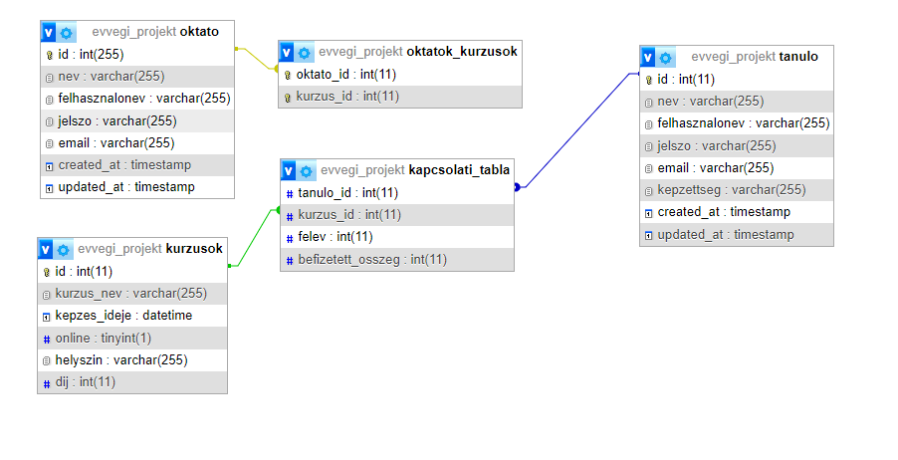v3.0:
  + Az oktato és a tanulo táblákhoz hozzáadtuk a created_at és az updated_at mezőket, mert ezek nélkül nem működött az adatok feltöltése az adatbázisba.
  + A költsegek táblát töröltük és a kurzus kifizetését már csak a befizetett_osszeg mező tárolja a kapcsolati_tablaban.
  + Az oktato és a kurzusok táblák között nem jött létre kapcsolat a hibás kulcsbeállítások miatt.
  + A kurzusok táblában a kurzus_osszeg mező most már dij néven szerepel az adattáblában.
  + A kapcsolati_tabla táblában törlésre került az oktato_id, mert azt az oktatok_kurzusok kapcsolati tábla tárolja.
* 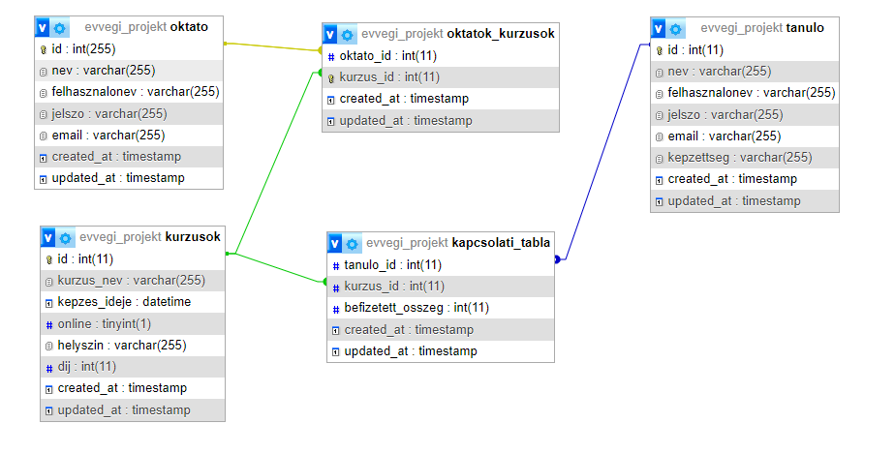v4.0:
  + Minden adattábla megkapta az updated_at és a created_at mezőket, mert ezek nélkül nem kerültek be adatok a táblába és hibát okozott az adatok feltöltésekor.
  + A kurzusok és az oktato táblák között létrejött a táblakapcsolat az oktatok_kurzusok tábla segítségével.
  + A kapcsolati_tabla táblából töröltük a felev mezőt.
* Végleges adatbázis szerkezet:
  + oktato:
    - id - int
    - nev - varchar
    - felhasznalonev - varchar
    - jelszo - varchar
    - email - varchar
    - created_at - timestamp
    - updated_at - timestamp
  + tanulo:
    - id - int
    - nev - varchar
    - felhasznalonev - varchar
    - jelszo - varchar
    - email - varchar
    - kepzettseg - varchar
    - created_at - timestamp
    - updated_at - timestamp
  + kurzusok:
    - id - int
    - kurzus_nev - varchar
    - kepzes_ideje - datetime
    - online - bool
    - helyszin - varchar
    - dij - int
    - created_at - timestamp
    - updated_at - timestamp
  + oktatok_kurzusok:
    - oktato_id - int
    - kurzus_id - int
    - created_at - timestamp
    - updated_at - timestamp
  + kapcsolati_tabla:
    - tanulo_id - int
    - kurzus_id - int
    - befizetett_osszeg - int
    - created_at - timestamp
    - updated_at - timestamp